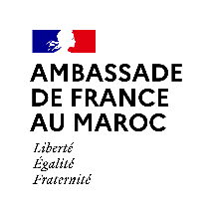
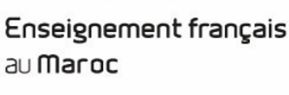
ADMISSIONS : RENTREE 2022
Rejoignez le réseau des établissements scolaires français au Maroc !
Cette année, les préinscriptions en vue d’une admission pour l’année scolaire 2022/2023 débutent le 1 décembre au sein des établissements du réseau français scolaire au Maroc.

Chers parents, vous êtes désireux d’inscrire votre enfant pour la première fois au sein d’un établissement du réseau scolaire français au Maroc, n’attendez plus, la campagne des admissions pour la rentrée 2022-2023 est ouverte à partir du mercredi 1 décembre 2021.
La procédure est dématérialisée sur le site www.efmaroc.org. Notamment dans les établissements du Pôle Casablanca-Mohammedia relevant de la procédure d’admission pilotée par le SCAC : lycée Lyautey, Ernest Renan, Georges Bizet, Théophile Gautier, Molière, Claude Bernard, Anatole France et Claude Monet.
Attention ! Si votre enfant est déjà scolarisé dans un établissement homologué au Maroc (enseignement français), il ne relève pas de cette procédure si vous souhaitez un changement d’établissement.
Les pré-inscriptions se font en ligne quel que soit les modalités d’admission de l’élève (prioritaire ou sur parcours scolaire). Elle est obligatoire. Il est demandé aux familles de transmettre leur dossier d’admission en format numérique selon les modalités indiquées par retour de mail à l’issue de la clôture du dossier de pré-inscription en ligne et selon le calendrier suivant :
Admission des élèves sur parcours scolaires

Pour les élèves de MS-GS et CP
du 1er décembre 2021 au 1er février 2022

Pour les élèves du CE1 à la 2nde (examen des bulletins scolaires)
du 5 janvier au 11 février 2022

Admission des élèves prioritaires (tous niveaux)
et admissions en PS

du 1er décembre 2021 au 8 mars 2022

Pourquoi choisir l’enseignement français à l’étranger ?
Les établissements français à l’étranger sont reconnus internationalement pour la qualité de leur pédagogie et sont engagés en faveur de la réussite de tous les élèves. Ils proposent une palette de solutions pour s’adapter au mieux à toutes les situations et individualiser les parcours des élèves en situation de handicap. Intégrer notre réseau, c’est faire partie intégrante d’un réseau international plurilingue unique (avec 522 établissements dans le monde), c’est participer à des projets pédagogiques internationaux et c’est tisser des liens pour la vie.
En plus des exigences académiques poussées et de la liberté de choix dans leurs apprentissages : philosophie, cinéma, sciences-politiques, cinéma, langues, numériques et sciences informatiques, théâtre, etc., les élèves bénéficient d’une pédagogie innovante.
Au Maroc, 45% du corps enseignant a acquis une expérience au sein du Ministère de l’Education Nationale française et nos élèves représentent de nombreuses cultures, langues et nationalités 40% de français et 60% de nationaux.
Notre plurilinguisme et le multiculturalisme avec 3 langues enseignées dès la maternelle combinés, aux valeurs humanistes, préparent nos étudiants aux meilleures institutions de l’enseignement supérieur en France (Universités Paris Sorbonne, Saclay Etudes médicales, classes préparatoires aux Grandes écoles françaises, Sciences-Po, Polytechnique, école des Mines, Centrale…) ou à l’étranger (polytechnique Lausanne, McGill Montréal, King College, MIT, Harvard…) en inspirant l’excellence académique, la curiosité intellectuelle et la culture du bien vivre ensemble.
Cliquez sur Pourquoi choisir l’enseignement français au Maroc pour un aperçu rapide de notre communauté d’apprentissage au Maroc.
Vous pouvez visiter le site web de l’Agence pour l’enseignement français à l’étranger pour découvrir plus profusément notre vision et nos missions, ainsi que le site web de l’enseignement français au Maroc pour découvrir le processus d’admission.

C’est l’autre grande nouveauté de cette rentrée 2022 !
Quatre écoles du Pôle Casablanca-Mohammedia ouvrent des classes de Petite Section de Maternelle, à savoir : E.Renan, G.Bizet, Molière et C.Bernard.
Le Groupement des établissements AEFE en gestion directe de Casablanca-Mohammedia accueillant déjà les élèves de Moyenne et Grande section au sein de ses écoles maternelles a inscrit, dans son projet de Pôle 2021-2025, l’ouverture de Petites Sections comme une priorité dans l’offre de formation qui est proposée aux familles que nous accueillons. Il s’agit d’ouvrir une à deux section par école (s'ajustant au nombre de classes existantes) afin de multiplier les entrées dans notre système scolaire.

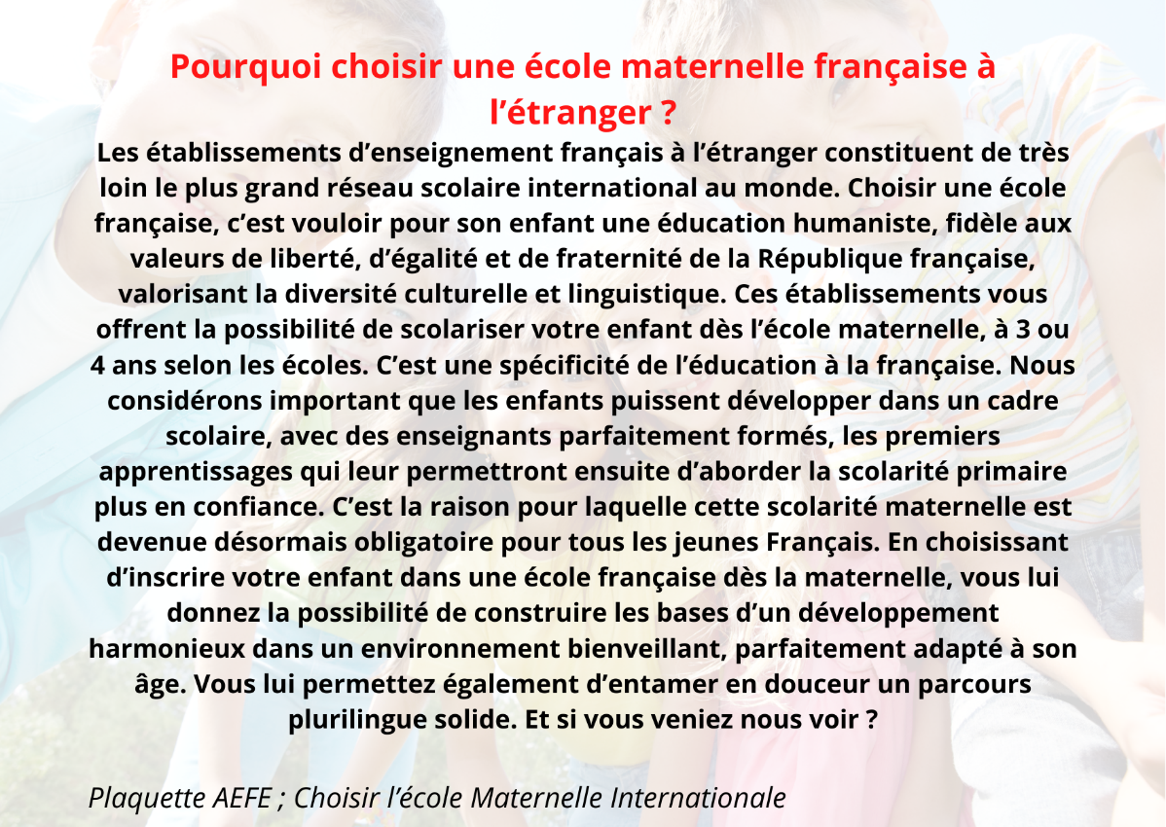

Vous avez des questions ?
Des réunions d’information vont être organisées dans plusieurs écoles du Pole Casablanca-Mohammedia le samedi 15 janvier. Pour y assister il vous faudra envoyer le formulaire en PJ à : communication@lyceelyautey.org

INSCRIPTIONS AUX REUNIONS D’INFORMATION
Samedi 15 janvier
De 9h à 10h 30
De 10h30 à 12h

En raison du contexte sanitaire, les inscriptions se feront dans l’ordre de réceptions des demandes. Date limite d’inscription le 31 décembre et selon les modalités suivantes :

- 25 parents par créneau horaire.
- 1 adulte par famille.
- La répartition des demandes se fera en premier lieu en fonction de l’école d’affectation des fratries et ensuite de manière aléatoire.
- A la suite de votre inscription, les modalités des réunions seront envoyées par les directeurs d’école.
- Une confirmation de présence devra être envoyée par les familles.

Au plaisir de vous accueillir très vite au sein du réseau AEFE des Etablissements en Gestion Directe du Pôle Casablanca-Mohammedia !

